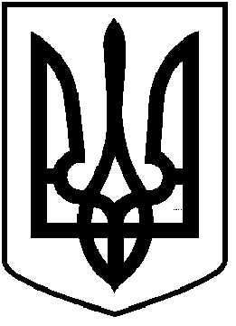**ЧОРТКІВСЬКА МІСЬКА РАДА**

**________________ ЧЕРГОВА СЕСІЯ**

**ВОСЬМОГО СКЛИКАННЯ**

**РІШЕННЯ**

**_____ вересня 2024 року м. Чортків №____**

**Про затвердження** **Положення про старосту старостинського округу Чортківської міської територіальної громади в новій редакції**

На підставі Закону України «Про внесення змін до Закону України «Про місцеве самоврядування в Україні» щодо вдосконалення правового регулювання інституту старост та його діяльності в умовах воєнного стану» №3870-ІХ від 17 липня 2024 року, керуючись пунктом 61 частини першої статті 26, статтею 541 Закону України «Про місцеве самоврядування в Україні» та з метою визначення статусу старости, його повноважень та відповідальності, міська рада

**ВИРІШИЛА:**

1. Затвердити Положення про старосту старостинського округу Чортківської міської територіальної громади в новій редакції, що додається.
2. Вважати таким, що втратило чинність, рішення міської ради від 08 березня 2024 року №1936 «Про затвердження Положення про старосту старостинського округу Чортківської міської територіальної громади».
3. Контроль за виконанням рішення покласти на постійну комісію міської ради з питань депутатської етики та дотримання законності.

**Міський голова Володимир ШМАТЬКО**

Оксана Безпалько

Ярослав Дзиндра

Наталія Вандяк

Наталія Гладун

Алеся Васильченко